**《国际商务谈判与商务礼仪》教学创新成果报告**

**摘要：针对传统商务谈判课程中案例教学普遍存在的好案例难觅，案例呈现方式单一，分析难以展开，中西方智慧缺乏对话，评价不深入等问题，根据本课程“实战性、应变性和情境性”的特点，以社会主义核心价值观为引领，在任务驱动下，影像案例教学方式贯穿始终，通过企业、教师、学生三方合作，运用教师示证、教师引导、团队协作与独立表现，在教师和学生主导之间进行切换，融入中国传统文化智慧，实现影像案例开发、教学、模拟和创设的一体化过程，实现扶放有度、教学有境、翻转有序、评价有据的教学创新模式，充分调动学生学习的主动性和创造力，反哺教学。课程被评为省级一流课程，出版省一三五新形态教材，获得教育部青年基金立项。**

**关键词：应用型；影像案例；情境模拟；翻转；智慧**

**1.《国际商务谈判与商务礼仪》教学创新背景**

1.1**课程建设历程**

浙江万里学院致力于应用型本科人才的培养，其中又以经管类应用型人才体量最大，占学生总人数的20%以上，是服务地方经济发展的主力军。依托国家一流专业《国际经济与贸易》、《会展经济与管理》、《会计学》，浙江省一流学科应用经济学，宁波甬商研究基地，中国中东欧国家合作研究院等资源和十余年的不断探索，我们将《国际商务谈判与商务礼仪》定位为一门国际视域下集语言沟通能力、商务知识和商务素养于一体的经管专业应用性课程。目前，《国际商务谈判与商务礼仪》是我校商学院国际经济与贸易、国际商务、会展管理和财务管理的一门专业模块必修课程，总学时为48学时(包括两周校内谈判实训)，本课程集“实战性、应变性和情境性”特征于一体，是“学生踏上社会前商务素养的系统训练”。该课程建设的发展历程如下图所示（详见图2）。

《国际商务谈判与商务礼仪》教学创新逐步推进，从硬件上看，本课程已具备适用于应用型本科经管类人才使用的新形态教材、以雨课堂为载体的智慧教学工具、系统的影像案例库和礼仪小讲座；从软件上看，本课程具有清晰的创新改革思路、教学理念、课程设计和多元的形成性评价体系。

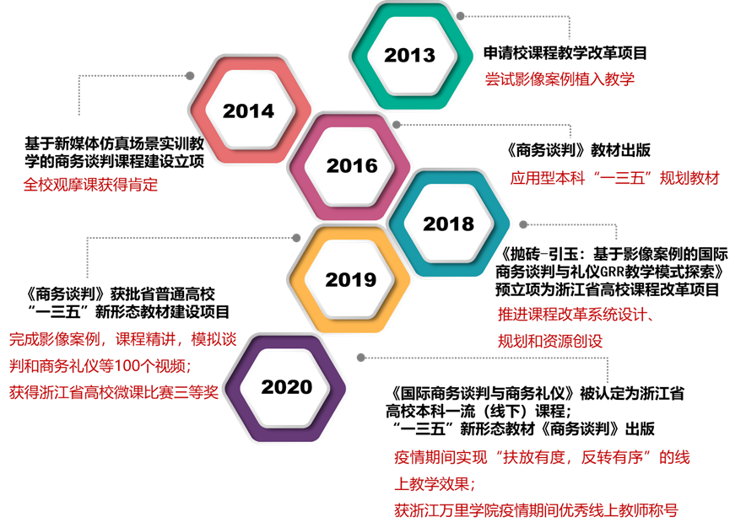

**图1《国际商务谈判与商务礼仪》课程建设历程**

**2.****《国际商务谈判与商务礼仪》的“教学痛点”与“创新思路”**

《国际商务谈判与商务礼仪》课程的“实战性、应变性和情境性”特点决定了对学生商务谈判技能和商务礼仪素养的培养是其核心目标。商务谈判和礼仪素养必须要通过一定的独立思考和实践才能逐步形成。学生如果总是被动接受，或者仅仅依靠有限的案例进行学习，那么《国际商务谈判及商务礼仪》的教学必将陷入教授者索然无味，学习者无法形成技术思维上的创造能力的尴尬境地。通过对同类课程的调研考察，对企业的实地访谈，对学生的访谈反馈，我们发现目前以案例教学为主导的商务谈判类课程普遍存在以下痛点：

**痛点一**：理论灌输为主，师生有效互动缺失；时效性和真实性的案例难获取，教学内容与现实商业社会存在脱节。

**痛点二**：案例呈现形式单一，以文字型案例居多，缺少趣味性及直观性；在西方知识构架为主导的课程体系下，中西方智慧缺乏对话。

**痛点三**：课程内容体量大，学生人数多，课时有限，案例分析的教学组织难度大，深度学习存在障碍。

**痛点四**：评价指标和主体单一，评价标准欠规范，难量化，评价结果缺乏及时反馈。

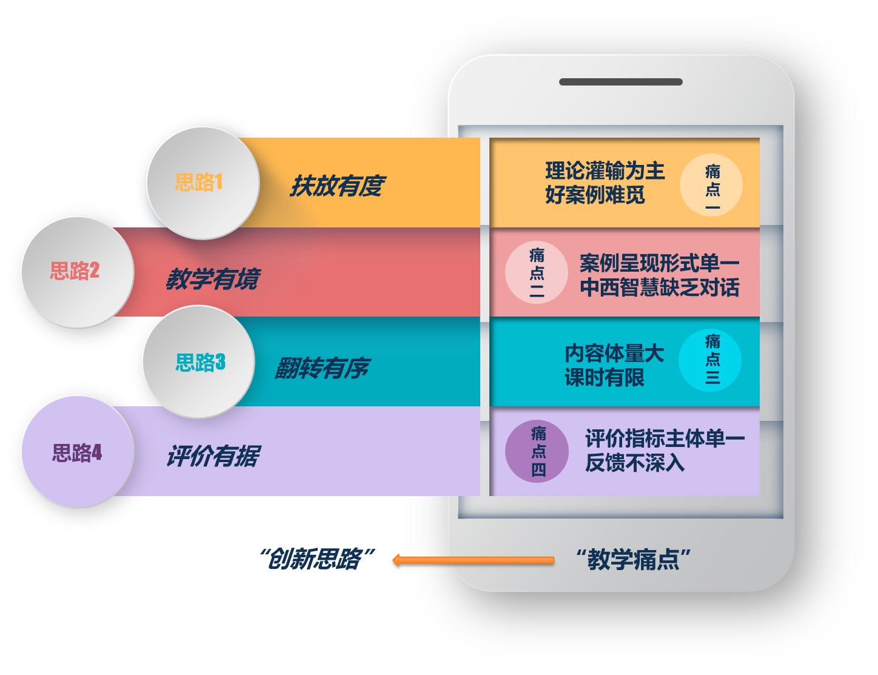

**图2《国际商务谈判与商务礼仪》教学创新概览**

**针对以上痛点，我们一一反思改进，在教学上不断改革创新，逐步形成****以社会主义核心价值观为引领，在任务驱动下，影像案例教学方式贯穿始终，在教师和学生主导之间进行切换，融入中国传统文化智慧，实现影像案例开发****、教学、模拟和创设的一体化过程，创建扶放有度、教学有境、翻转有序、评价有据的课堂教学模式。**具体思路如下：

**思路一：扶放有度。**针对理论灌输为主，师生有效互动缺失，时效性和真实性的案例难获取，教学内容与现实商业社会存在脱节的问题，本课程基于GRR（Gradual Release of Responsibility）模式，升级案例教学方法，围绕案例主体、案例生成方式、案例表现手法、案例教学路径和案例分析手段等方面进行教学创新，形成“扶-放”的有机互动，“扶”由老师主导，包括教师示证和教师辅导，而“放”则是从老师主导转向学生主导，包括同伴协作和独立表现，这一过程也被称为“抛砖-引玉”，“玉”便是教学案例的产出。“扶-放”的循环运作，有效地转移学生的认知负荷，以从教师主导转换到学生主导，调动师生两个方面的积极性，使学生成为学习共同体，以团队为单位，以项目为驱动，让学生充分参与到案例模拟和案例开发中，放手让学生成为教学案例的构建者和合作者、。

**思路二：教学有境。**针对案例呈现形式以文字为主，缺少趣味性及直观性；中西方智慧缺乏对话的问题，本课程从情境模拟的教学理念出发，**首先，转变案例呈现方式。**将案例的呈现手法由文字改为影像；将影像案例糅合在谈判流程之中，克服了文字叙述的盲点。**其次，开发原创谈判案例。**通过**素材搜寻编辑**（包括电影、电视、网络视频等片段剪切）和**产教合作原创**（包括外贸企业、物流公司、高科技企业、服务承包企业）两种途径，开发影像谈判案例，将其资料与每个主要知识点结合，以影像案例视频的形式展示，注重案例分析连贯性、系统性和情境性，为学生知识掌握和运用提供科学的支架，让现实商业社会鲜活且具有时效性的案例进入课堂，用生动直观的影像呈现案例。**再次，课程思政巧妙植入。**以社会主义核心价值观为引领，引入中国传统文化中的谈判智慧，注重构建谈判中的意义形塑，注重案例的跨文化对比，帮助学生更深刻地理解中国特色和中国情境，并加强与世界的对话。

**思路三：翻转有序。**针对课程内容体量大，学生人数多，课时有限，深度案例学习存在障碍的问题，本课程启用翻转课堂的模式：**首先，激活学生的课外学习时间**，延伸课堂学习的深度和广度，将内容预习，预习检测等放在课前；将复习进阶和团队合作项目（包括影像案例和礼仪小讲座）等放在课后；将知识点精讲，情境模拟，团队项目展示等放在课上，课内和课外实现联动。**其次，实现跨班级、跨年级资源共享和分层学习。**即针对同一个主题项目，不同班级形成不同的方案，不同年级形成最佳方案库，教师精选最佳方案，依托雨课堂和Moodle等智慧教学平台进行知识分享，知识延伸和项目评价，学生根据自身进阶学习需求，通过项目鉴赏，点评，测试等获得可持续学习路径和分层学习资源。

**思路四：评价有据。针对**评价指标和主体单一，评价标准欠规范，难量化，评价结果缺乏及时反馈的问题，基于多元智能理论，鼓励学生在评价中学习，构建多元的形成性评价体系**。首先，评价内容的多元化**，即学生在某一领域的表现不仅限于对知识的掌握程度，注重知识性学习成果，技能性学习成果，素养性学习成果和情感性学习成果的获取。运用大数据，建立成绩档案袋。通过雨课堂等智慧教学工具，积累在线测评数据，课后作业数据，课程出勤数据，课堂互动数据，形成细化的评分指标，统一纳入到学生成绩档案袋中。**其次，评价主体的多元化**，在学习效果评价中，建立由教师、学生、企业管理者，甚至包括专业研究人员在内的多元主体共同参与的评价主体，重视评价者与被评价者之间的积极互动，学生是评价的主角，他们除了要用敏锐的眼睛去发现他人的优缺点，更要提出帮助他人提升表现的建议，，将评价变成学生主动参与、自我反思、自我教育、自我发展的过程。**最后是评价方式的多元化**，即除了用一个单一的分数来评价外， 还可以考虑用竞标、投资或者奖项评选等更为灵活和有趣的评价方式来进行评价，不要让评价成为机械枯燥的流程。

**3.《国际商务谈判与商务礼仪》教学创新行动策略**

**3.1“扶放有度”的行动策略**

**策略一：国际商务谈判和商务礼仪两部分的内容学习采用逆向双轨学习方式（详见图3）。**依据GRR模式将教学组织分为**教师示证、教师引导、团队协作与独立表现四个过程**，即“扶”和“放”的过程。在国际商务谈判的教学中，基于学生尚缺乏替代性学习，对商务谈判比较陌生，所以采用先“扶”后“放”。 教师将国际商务谈判按照谈判流程分为五个核心环节，提炼每个环节学生需要掌握的知识要点和技能，并结合七大不同的谈判情境，明确教学目的，讲解基本理论。然后，教师结合影像案例，通过提问的方式，引导学生对影像案例的内容进行剖析。接着，教师下达团队任务，要求学生收集和自主开发影像案例来印证相关知识点，并通过充分的小组讨论来剖析案例知识点和技能，最后，以小组为单位，通力合作，对影像案例项目成果或者续写式情境模拟视频进行集中展示。在国际商务礼仪的教学中，基于学生对礼仪普遍具有浓厚兴趣，且学习场景丰富，所以采用先“放”后“扶”。首先从小组领取任务开始，将一学期商务礼仪的知识点分为20个左右的专题，分配给学生团队，要求就某一礼仪主题收集知识要点，内化掌握，鼓励小组演绎，形成礼仪小讲座在课堂上进行展示，组间实现共享和互学互评。教师在团队完成展示后通过提问、提示、提供线索与直接解释等方式引导学生深入思考，强化礼仪核心知识点并挖掘学生团队涉及的要点，进一步提炼和深化学习成果。

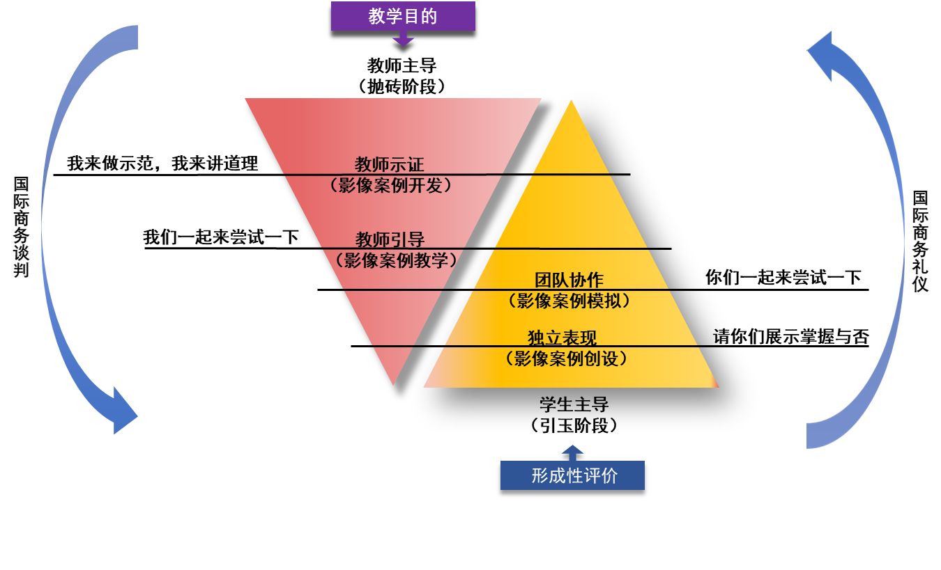

**图3《国际商务谈判与商务礼仪》GRR教学模式**

**策略二：将学生作为学习共同体，助力影像案例开发。**影像案例针对谈判的5大步骤剪辑并呈现，一般时长5-10分钟，类似微课，有效穿插在课程教授过程中。教师首先提供影像案例的实例作为示范，在认真分析电影情节的基础上剪切为若干片段，穿插到商务谈判各个核心环节的知识点讲解之中，通过直接解释、示证、出声思考等方式向学生示证教师是如何解决问题及处理教材信息的，并结合谈判知识点对影像案例进行分析。然后，根据知识点深化需求，以项目形式下达给学生团队，一般5人一组，给团队布置影像案例搜寻和创作任务。进一步将某些知识点细化，通过学生的力量搜寻到更加精准而丰富的案例。学生可以通过影视作品、纪实类节目或者自导自演收集素材，团队需要进一步谈论，并深刻理解知识或者技能，多方搜寻，并进行深入的分析以完成影像案例开发。

**3.2“教学有境”的行动策略**

**策略一：用影像案例替代文字案例，提升案例生动性和获取效率。**锁定商务类型的影视素材，结合课程教学知识点和技能，充分挖掘整合，穿插到商务谈判各个核心环节的知识点之中。依据知识要点和情境寻找影像案例的素材，从国内外经典的商务电影，如《华尔街》，《大染坊》，《未生》诸多谈判经典情境中获得二手素材，其熟知度高、针对性强，兼顾中外情境，学生接受容易。教师在课堂上要始终头脑清晰，认真倾听学生课上的描述与回答，决定如何回复及怎样最好地搭建“脚手架”帮助学生释疑解惑。教师可以利用教学“决策树”，通过提问、提示、提供线索与直接解释，一步一步地帮助学生架构知识的城堡。如自问“学生的这个答案给我提供了什么信息呢？哪些他们已经知道了？还有哪些是不知道的呢？”通过提供支持，释疑解惑，帮助学生超越拓展认知局限。

**策略二：开展本土企业调研访谈，开发原创教学案例。**传统课堂所授专业知识往往和企业实际脱节，随着时代的到来，商务谈判情境、场域和方式都发生深刻的变化。通过对外贸企业、物流公司、高科技企业、服务承包企业合作，制作原创影像谈判案例，实现案例素材的升级，加速学生社会经验的积累。在本课程中引入企业情境，将企业情境资源通过情境案例和模拟融合到课堂中，如将宁波凯丽安服饰有限公司的谈判实例设计成案例项目嵌入到课程教学中。近年来，教学组依托专业学科竞赛、挑战杯、经管案例大赛和课程改革项目，为学生构筑走进企业、了解企业、研究企业的机会，一方面激发学生学习热情和自主学习能力，另一方面也为本课程的教学创新积累案例素材。已经累计走访浙江野马电池有限公司、宁波华茂集团有限公司、宁波夏厦齿轮有限公司、台州福蒂欧家具有限公司、宁波圣龙集团、宁波海伯集团、浙江大富塑料有限公司、台州振翼工艺品有限公司、宁波中鑫毛纺集团有限公司、宁波腾泰贸易有限公司、绍兴市麦特毛纺织有限公司等20多家企业。目前，人力资源谈判情境我们主要与宁波汇丰人力资源有限公司合作；国际采购谈判主要与宁波凯丽安服装有限公司合作；跨国并购谈判主要与宁波凯耀电器制造有限公司合作；国际销售谈判主要与宁波腾泰进出口有限公司合作，实现案例素材的升级，加速学生社会经验的积累。

**策略三：促进中西方智慧对话，强化课程思政。**基于目前的商务谈判教材体系主要以西方的知识框架体系为主，缺少中西方谈判智慧的对话，特别式对中国传统文化的吸纳不够，对跨文化对比的重视度不够，所以在教学中，通过说文解字注汉字中谈判的“判”字，帮助学生建立“合作共赢”的谈判思维模式，塑造“善与他人合作分享”的优秀品格。启发学生思考“孔融让梨”，“大智若愚”，“难得糊涂”等优秀的传统文化中的沟通智慧，帮助学生在社会主义核心价值观视域下解读谈判中原则把握：包括互利共赢，对事不对人，诚实守信，求同存异，遵规守法，坚持客观标准六大原则。在谈判战略战术教学中，教师汲取《孙子兵法》、《货殖列传》、《计然之策》中的战略战术和商业智慧：深入学习“军马未动，粮草先行”；“知进知退，适可而止”；“富而好德，宽以待人”；“贵出如粪土，贱取如珠玉”等名句中的战略战术涵义，与书本战略战术进行对比辨析，理解中国传统文化的博大精深，讨论其在商务谈判中运用。

**3.3“翻转有序”的行动策略**

**策略一：以谈判流程解构教学内容，依托新形态教材实现教学素材立体展现，依托雨课堂实现线上线下联动，在翻转中拓展课外学习路径。**运用“无处不谈判”的理念，将商务谈判和礼仪的应用设定为六大情境（包括人力资源谈判；国际采购谈判；国际销售谈判；跨国并购谈判；技术引进谈判；跨文化谈判）；按照将商务谈判的关键流程分解为五大模块（包括谈判准备、策略、开局、磋商、结束模块），依托新形态教材，将知识点精讲、影像案例视频、情境模拟视频、商务礼仪示范糅合在谈判流程之中，有效延伸课外持续学习的路径。运用雨课堂发布，采用“课前预习测试—知识难点精讲--课后案例作业”流程推进课程学习。形成13次预习小测试和8次课后案例作业；借助智慧教学工具，实现小组影像案例分享（14次）和小组礼仪小讲座（12次）发布的方式，将部分线下汇报转变为跨班级资源共享学习。

**策略二：创新案例分析方式，启用“续写式模拟”。**续写式模拟的教学受到续写式作文的启发，通过影像案例充分熏染和明晰模拟情境后要求学生通过现场模拟的方式将某个部分的谈判内容或者策略进行续写，如影像案例播放到谈判形成僵局时，教师停止播放后续内容，要求每个团队在课堂上进行讨论，并将讨论的结果演绎出来，成为打破僵局的参考措施，不同的团队给出不同的方案，教师可以动员学生进行互相点评和打分，并引导学生分析各个方案的知识和技能点并进行对比。在学生完成续写式模拟之后，教师可以继续播放视频，给出影视作品中的参考答案，并做进一步的点评，这就形成了续写式案例模拟的完整过程。

**3.4“评价有据”的实现路径**

**策略一：多元的形成性评价体系，鼓励学生在评价中学习。**基于评价即学习的理念，让学生作为评价的主体参与到项目的测评和反馈中。注重学习成果评估，学习表现诊断和学习建议反馈，科学地评估学生的学习成效和社会化成效。评价不再是单纯地反映学习，而是强化了学习，而且承担着学习好伙伴的角色。本课程采取了基于谈判与礼仪主题实践研讨过程的形成性考核评价方式，在评价考核的过程中实现项目评价、任务评价、过程评价、量化评价以及多主体评价的多元评价形式。平时考核包括课堂发言、平时作业、出勤情况及网络互动形成。学生自主学习项目包括商务礼仪主题汇报、影像案例开发分析、续写式情景模拟谈判。课程总成绩由平时考核、学生自主学习项目及最后两周的理论运用能力测试，即期末现场仿真模拟谈判组成。这种考核方式，将传统的终结性考试转换为过程式考试，学生平时课前、课上、课后的每次表现都将是最终成绩的一部分，智慧教学工具的运用使档案袋法更为精准，将学生在学习过程中的积极性、主动性及其优良表现等学习素质记录下来，最后纳入考核，从而构建了多元化的评价机制，

**策略二：做实项目互评，提供及时评价反馈。**《国际商务谈判与商务礼仪》是一门培养商务谈判实践能力及商务行为规范模式的课程，因此，在课程成绩评价中，采用当堂提问、微信投票等模式，在谈判及商务礼仪演讲的成绩评价中采用“学生自评+学生互评+教师总结”的方式，加大学生自评、互评的比重，鼓励学生在完成本小组模拟谈判和观摩完其他小组的模拟谈判后发表自己的评价意见。这样，既能培养学生对于商务谈判质量的评判能力，又能在一定程度上杜绝学生在观摩模拟谈判时开小差或无所事事的现象，鼓励学生取长补短、相互学习，切实提高学生的课堂参与度。又如，在商务礼仪的学习过程中，设置纠错环节，学生针对该主题中最核心的礼仪要点设定正误判断题目，通过问答，以期通过礼仪纠错深化学习。所以，自评与互评又是一种学习效果诊断的过程。

**策略三：在线测评采集，精准记录学生学习过程和成效。**借助雨课堂、Moodle等智慧教学平台，本课程实现了**评**价数据的全过程采集。本课程改变了传统期末闭卷作答的考试形式，继而代替的是团队项目，在线测评，期末全真模拟谈判的考核方式。在线测评法的使用能极好地检测出学生对谈判知识的掌握和应用能力。在线测评法常规用于对商务礼仪知识的巩固。 主要采用雨课堂和MOODLE在线答题的方式，一般为礼仪情境题目。测验的成绩可以作为平时成绩的一个组成部分。这样，老师评估、学生自评、互评、测验等合理结合，真正形成了创新课程的综合考核形式。在评价考核的过程中实现项目评价、任务评价、过程评价、量化评价以及多主体评价的多元评价形式。平时考核包括课堂发言、平时作业、出勤情况及网络互动形成。学生自主学习项目包括商务礼仪主题汇报、影像案例开发分析、续写式情景模拟谈判。

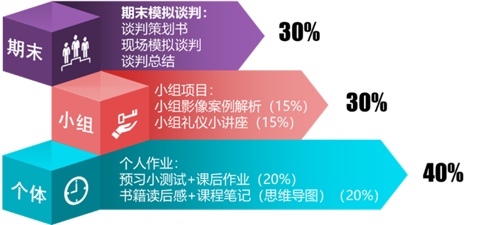

**图4 «国际商务谈判与商务礼仪»课程成绩构成图**

**3.《国际商务谈判与商务礼仪》教学创新成效**

«国际商务谈判与商务礼仪»GRR模式使教学内容、教学组织形式和评价方式得到了优化。课上结合影像案例，让同学们成为项目建立、展示、讨论及评估的主体，不仅学生参与度高，同时也使得课堂相对活跃，趣味性强。课程的多维度多元化评估体系，使评估评价真实可靠，弥补了以往教学模式中“虎头蛇尾”的缺陷，从而加深对商务谈判程序和内容的掌握，锻炼学生的团队合作和商业实战能力。

**从教的层面来讲：**

**（1）相关教学研究成果丰硕，理论和实践两手抓。《**人才社会化导向的高校应用型课程SBT教学模式实践与探索（13YJC880077）》教育部人文社科青年基金项目并顺利结题；专著《人才社会化导向经管类应用型课程SBT构建：理论、案例与实践》由经济科学出版社出版；《商务谈判》立项为省普通高校“一三五”第二批新形态教材建设项目，由郑州大学出版社出版。基于本课程创新改革形成的研究论文《基于管理理论构建的案例教学策略》发表于《教育现代化》；论文《基于SBT理念的高校应用型课程项目化评价体系研究》发表于《当代教育科学》；论文《课程视域下应用型人才社会化培养实证研究》发表于《浙江万里学院学报》；论文《高校经管类应用型课程SBT教学模式的实践探索》发表于《教育现代化》。

**（2）实现产教研创有机融合，接轨商业实务。**累计访谈企业50多次，为案例库的建设积累原创素材。已经陆续与浙江野马电池有限公司、宁波华茂集团有限公司、宁波夏厦齿轮有限公司、台州福蒂欧家具有限公司等多家企业合作共同开发案例。带领课程学生获得浙江省经管案例竞赛获得一等奖1项；二等奖4项；三等奖4项；指导学生参加“创青春”浙江省第十一届挑战杯创业实践金奖1项；浙江省第十六届“挑战杯”大学生课外学术科技作品竞赛中获得三等奖1项；指导国家级大学生创新创业训练计划项目立项2项；与学生共同署名发表学术类文章4篇，其中CSSCI期刊论文2篇。

**（3）教学创新得到同行与社会认可，应用推广卓有成效。**课程教师获得浙江省高校青年教师教学技能竞赛三等奖、优秀奖各1项；获得浙江省高校微课比赛三等奖1项；浙江万里学院教师教学技能比赛文科组一等奖2项；首届浙江万里学院教学新锐奖1项，第二届浙江万里学院教学卓越奖1项；浙江万里学院教学成果二等奖2项。多次参加示范性课程观摩，获得本科教学评估专家100分满分评价，把社会资源情境融合到课堂教学的模式得到高度认可**。**《国际商务谈判与商务礼仪》于2019年12月被认定为浙江省一流本科课程（线下一流课程）。

**从学的层面来看：**

1. **学生案例分析能力、人际沟通能力和实战能力显著提升。**学生将课

程中学的分析工具，如“李威奇-希安目标设定工作单”，“交易范围设定区间”，“谈判策略矩阵图”，“替代方案设定单”以及各种战略战术的运用情境和技巧等，依托这些理论工具，学生对小组成员谈判角色进行系统分析，对谈判中的具体/抽象目标进行辨析，对交易范围锁定，对影像案例进行系统的点对点精准分析。在期末反馈中，学生普遍对这种教学模式给予了肯定。经管专业学生获得浙江省大学生经济管理案例竞赛一二三等奖多项；参加省电子商务大赛，获得一等奖2项，二三等奖多项；参加“创青春”浙江省第十一届挑战杯创业实践金奖1项并挺进国赛，创业计划银奖2项；参加全国大学生外贸从业能力大赛（POCIB）中，连续6届荣获团体特等奖、团体一等奖的佳绩。

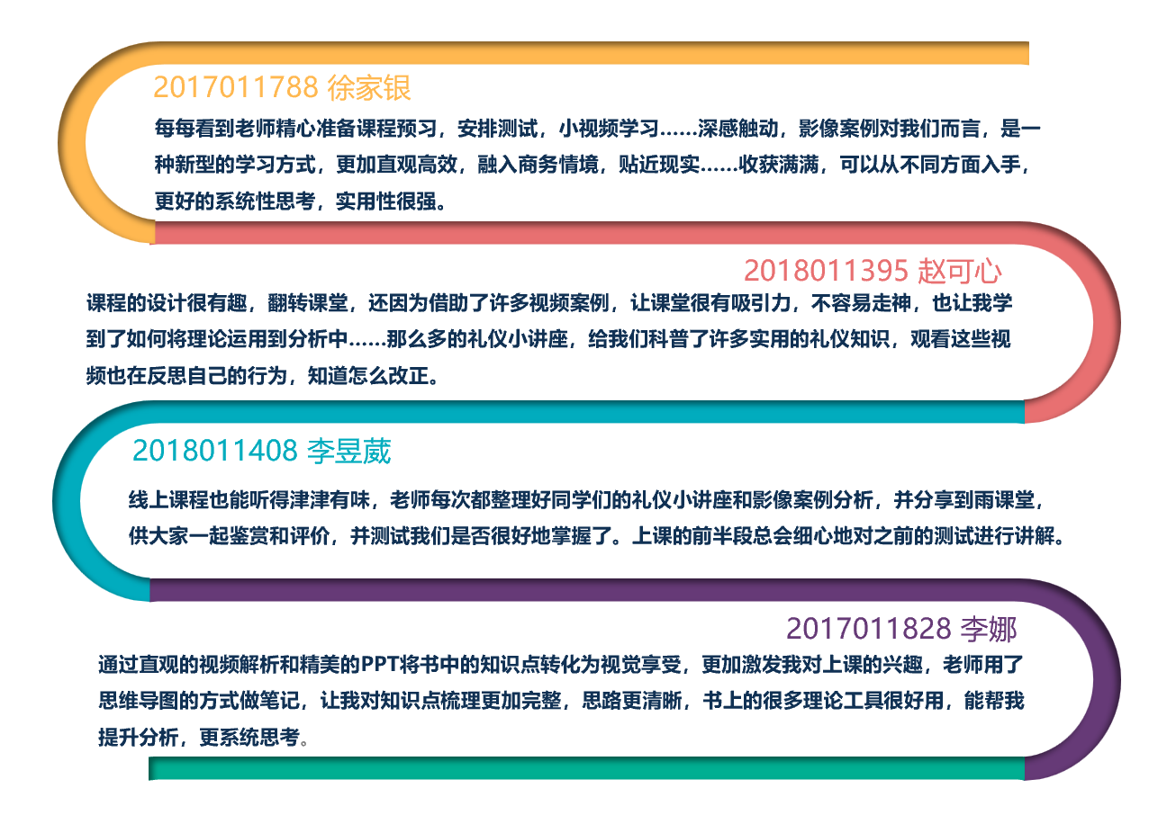

**图5《国际商务谈判与商务礼仪》教学效果学生反馈样例**

**（3）经管专业人才获得单位满意度高，创新创业成效显著。**

根据浙江省高校2016届和2014届毕业生职业发展状况及人才培养质量跟踪调查比较显示，课程所涉及的专业学生共2000多人中，4个专业的总体满意度、就业率、专业相关度、创业率明显提升。其中，国际经济与贸易专业的相关指标提升幅度尤为明显，6项核心指标全省23个专业中排名11.5，较2014届提高25%，专业课程课堂教学效果、实践教学效果、教学水平、发展机会和锻炼平台等四项指标在全省23个专业中排名第一，总体满意度、师德师风排名第二。同时，用人单位的评价中，本校学生的实践动手能力、专业水平、创新能力、合作与协调能力、人际沟通能力均高于全省平均约2－5个百分点。在任教的班级中涌现出李志彬、钟云波、李翰林、巩浩、孙熠等为代表的经管专业创业先锋。此外，往届毕业生宋洁创立广州升一贸易有限公司、魏来创立绍兴典航纺织品有限公司、应周荣创立杭州久雄贸易有限公司、谢彩萍创立台州福蒂欧家具有限公司和董大明创立的宁波粉红豹电子科技有限公司等一大批颇具规模的企业。

随着教学创新的深入与实践，凭借新形态教材在应用型高校的推广，一流课程持续建设，《国际商务谈判与商务礼仪》教学创新模式必将对同类课程的教学产生更深远的示范效应。